التربية التحضيرية
2017/2018
الأستاذ / جعيجع المهدي
المذكرات
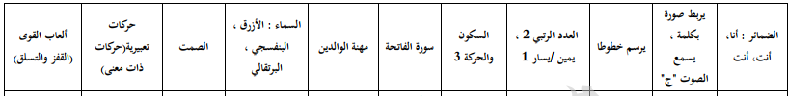

بسم الله الرحمن الرحيم
المستوى / السنة التحضيرية رقم المذكرة :......
النشاط / تعبير شفوي
الموضوع / الضمائر المنفصلة (( أنا – أنت – أنتِ ))
الكفاءة القاعدية / القدرة على استعمال الضمائر المنفصلة .
مؤشر الكفاءة / . / يستعمل الضمائر المنفصلة : أنا – أنت – أنتِ .
الوسائل / المشاهد – السبورة – الصور – كل مايراه المربي مناسبا.
إنجاز الحصة
المراحل | أهداف التعلم | أفعال التعليم /التعلم | السندات | التقويم
1/ وضعية الانطلاق  تنظيم الفضاء | إدخال الأطفال  في جو الدرس | يعرض المربي على أطفاله مشاهد أو صورا يكون مثلا :  أ – صورة تعبر عن الضمير أنا .  ب – صورة تعبر عن الضمير أنت.  ج – صورة تعبر عن الضمير أنتِ..  التعبير التلقائي | * السبورة  * الصور | تشخيصي  إثارة الانتباه  الفضول  المشاركة
2/ مرحلة بناء التعلمات | استخراج الضمير المنفصل  أنا .  توظيف الصيغ .  -- إبداء الرأي .  -- تنمية الرصيد اللغوي .  -- توظيف اللغة  طرح السؤال بالضمائر المنفصلة السابقة .  خلق وضعيات مختلفة . | الحصة الأولى (( من))  1/عرض الصورة(أ) وسؤال الاطفال :  ماذا تقول هذه الببنت عن نفسها ؟  الأطفال يجيبون . أنا ..................  2/ حوار بين الاطفال حول الضمير أنا  من أنت ؟ ....أنا مهدي .  هل أنت سعيد ؟ نعم أنا سعيد .  هل أنت جائع ؟ أنا لست جائعا .  (المربي موجّه)  ( واحد يسأل والآخر يجيب والعكس ) | * الصور  المشاركة | تكويني  يعبر عن الصور  يجيب عن السؤال.  يبدي الحماس.  يتحاور مع زملائه.  يطرح السؤال.  يأخذ الكلمة بأدب.
2/ مرحلة بناء التعلمات |  | الحصة الثانية(( أنت))مذكر  /عرض الصورة (ب)وسؤال الاطفال :  الطفل يشير لصديقه . ماذا يقول له ؟  الأطفال يجيبون .  يقول له : أنت ....................  2/ حوار بين الاطفال حول الضمير أنت :  أنتَ جميل /أنتَ سعيد/ أنتَ مبتسم .  (المربي موجّه)  ( حوار بين الأطفال ) | * الصور  * السبورة  * المناقشة
2/ مرحلة بناء التعلمات |  | الحصة الثالثة(( أنتِ)) مؤنث  /عرض الصورة (ج)وسؤال الاطفال :  البنت تشير لصديقتها . ماذا تقول لها ؟  الأطفال يجيبون .  تقول لها : أنتِ ....................  2/ حوار بين الاطفال حول الضمير أنتِ  أنتِ بنت /أنتِ تلميذة / أنتِ مؤدبة . (المربي موجّه)  ( حوار بين الأطفال ) | * الصور  * السبورة  * المشاركة
2/ مرحلة بناء التعلمات |  | الحصة الرابعة  في هذه الحصة نستغني عن الصور ونترك الأطفال يستعملون الضمائر المنفصلة السابقة .  أنا أكتب / أنا أرسم /أنا الون  أنا تعبان /أنا عطشان .  أنتَ تكتب /أنتَ تلعب / أنتَ جميل  أنتِ ترسمين / أنتِ لطيفة .  المربي يخلق وضعيات جديدة وينوع.  المربي يوجه أطفاله ويحفزهم على الاتيان بأمثلة مع تشجيعهم . | المناقشة  المشاركة  السرد | ينافس زملاءه في صياغة جمل تحتوي على الضمائر المنفصلة السابقة .
3/ إعادة الاستثمار | -- صياغة جمل تحتوي على الضمائر المنفصلة السابقة . | الحصة الأخيرة  يتم في هذه الحصة مراجعة جميع ماقدم في الحصص الأربع مع التنويع :  أنا أشرب الحليب في الصباح .  أنتَ تشرب الحليب في الصباح .  أنتِ تشربين الحليب في الصباح .  وهكذا . | الإجابات الفردية | تحصيلي :  يتفاعل مع صياغة جمل تحتوي على الضمائر السابقة .
ملاحظة : المذكرة مصحوبة بمشاهد .

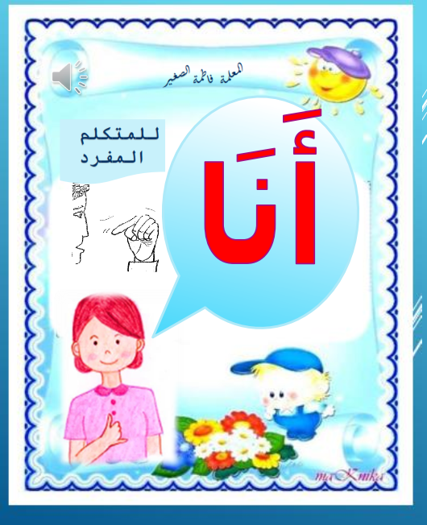

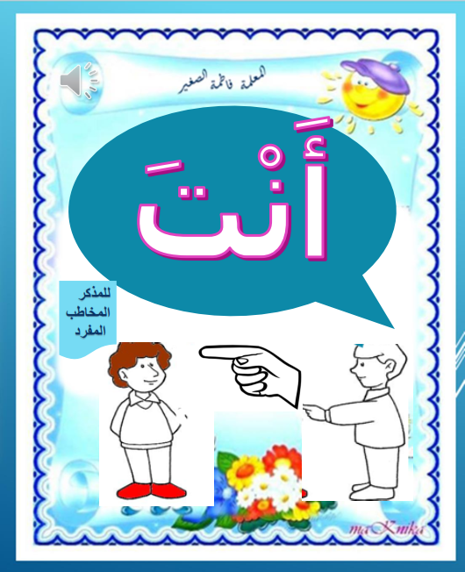

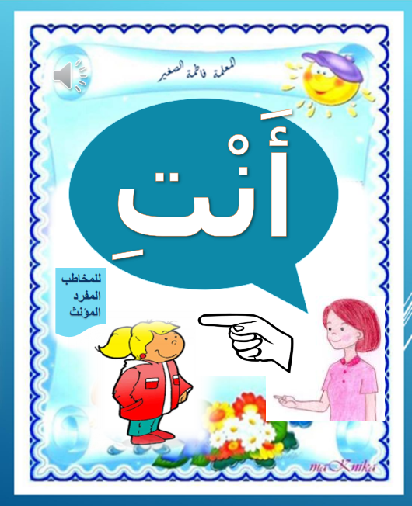

بسم الله الرحمن الرحيم
المستوى / السنة التحضيرية رقم المذكرة :......
النشاط / قراءة .
الموضوع / أدوات النظافة (أقارن بين صورتين)
الكفاءة القاعدية / القدرة على إقامة علاقة بين صورتين متشابهتين.
مؤشر الكفاءة / يسمي أدوات النظافة.
الوسائل / الصور – السبورة – وكل مايراه المربي مناسبا .

سيرورة الحصة | وضعيات التعليم | وضعيات التعلم | التقويم
تنظيم الفضاء | التعليمة (1)  تهيئة التلاميذ وذلك وفق إجلاسهم جلسة مناسبة . واتخاذ المربي له مكانا مناسبا أيضا . | يجلس الأطفال الجلسة التي يراها المربي مناسبة . | ينظم الفضاء
بناء المعلومات | التعليمة (2)  يكشف المربي عن صور أدوات النظافة ، ويطالب الأطفال بتسميتها . | عرض مجموعة من أدوات النظافة.  يسمي الأطفال أدوات النظافة . | يسمي الأطفال أدوات النظافة.
بناء المعلومات | التعليمة (3)  يقوم المربي بالكشف عن الصور وقراءتها بتأن ثم مطالبة الأطفال بقراءتها . | الأطفال يسمون الصور  ( التركيز على النطق السليم للصور ) | يقرأ الأطفال الصور .(قراءة صورية)
بناء المعلومات | التعليمة (4)  يعلق المربي الصور على السبورة ويطالب الأطفال بتسميتها . | الأطفال يسمون الصور بعد التعرف عليها . | إقامة علاقة بين الصورة وصورة مشابهة لها .
استثمار المكتسبات | يطالب المربي أطفاله بالربط بين الصورة على اليمين والصورة التي تشبهها على اليسار . | يصل صورة أداة النظافة بمثيلتها . | يربط الصورة بالصورة المشابهة لها .
الصور

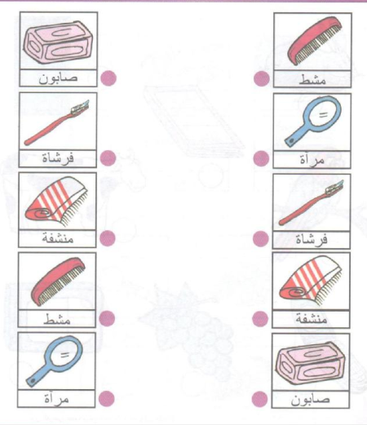

الفئة المستهدفة : القسم التحضيري رقم المذكرة : .....
النــــشاط : قــــــراءة
الموضوع : أسمــــع الجيم . (ج)
الكفاءة القاعدية المستهدفة: القدرة على تعيين صوت في كلمة .
مؤشر الكفاءة : يستعمل مفردات .
الوسائل : صور تحتوي حرف الجيم / السبورة / قصة الحرف جيم / .................
سيرالوضعية | وضعية التعليم | وضعية التعلم | التقويم
وضعية الانطلاق | يعرض المعلم صورا ويطلب من التلميذ تسميتها .  صورة جــــمل– صورة جـــــبل– صورة جـــــبن  تطلب منهم تسمية الحرف الذي تبدأ به هذه الكلمات .  حرف ج | الملاحظة .  تسمية محتوى الصور.  التعرف على الحرف . | تشخيصي  يكتشف الحرف الجديد سماعا
بناء  التعلمات | يحكي المعلم قصة الحرف للأطفال ، ويتفق معهم على التصفيق كلما سمعوا الحرف المقصود .  قصة الحرف جيم  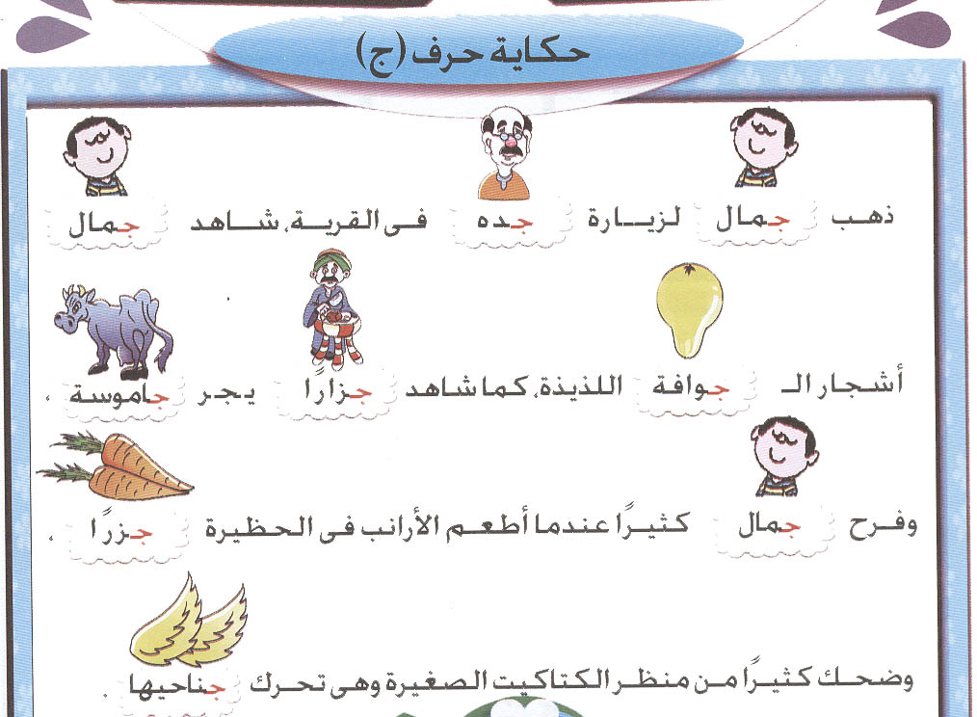 | الاستماع الجيد للقصة  إثراء رصيد الطفل اللغوي .  قراءة الكلمات الجديدة . | تكويني  يستمع جيدا للقصة ويعيّن الصوت .  ينطق الحرف نطقا صحيحا  يقرأ الكلمات الجديدة مع تمييز الحرف المقصود فيها .
وضعية  استثمار  المكتسبات | 1 ) يملي المعلم هذه الكلمات على الأطفال ويطالبهم بالتصفيق كلما سمعوا حرف الجيم : سنجاب – تاجر – مطر – مسجد – جبس .  2 ) مطالبة الأطفال بالإتيان بكلمات تحتوي على الحرف جيم . | الاستعمال . | ختامي  توظيف المعارف في وضعيات جديدة.

بسم الله الرحمن الرحيم
المستوى : السنة التحضيرية رقم المذكرة :......
النشاط: كتابة .
الموضوع : ارسم خطوطا . ص15
الكفاءة القاعدية : القدرة على رسم خطوط في اتجاه معين .
مؤشر الكفاءة: يسمي أنواع الخطوط.
الوسائل: دفتر النشاط / ألواح/ سبورة / أقلام ...................
إنجاز الحصة
سيرورة الحصة | وضعية التعليم | وضعية التعلم | التقويم
الانطلاق | يأخذ المربي وضعا مناسبا للأطفال .  رسم خطوط دائرية على اللوحة . | يجلس الأطفال بشكل يراه المربي مناسبا . | تشخيصي  تنظيم الفضاء
بناء التعلمات | يرسم المربي حبات الكرز ، وكذا الخطوط الدائرية الموجودة في دفتر النشاطات ص 15  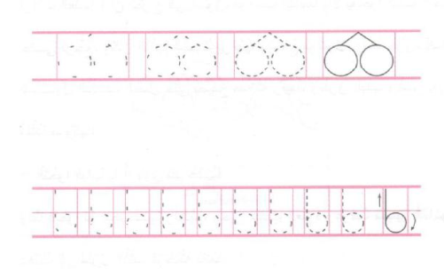  يدرب المعلم اطفاله على رسم الخطوط في الفضاء وعلى الطاولة وعلى اللوحة .  يدعوهم على الإتيان إلى السبورة واتباع رسم النقاط بأصابعهم . | - يرسم الأطفال خطوطا دائرية محاكاة في الفضاء وعلى الطاولة وعلى اللوحة .  - مراقبة الكتابة  - تصحيح الوضعيات  - مراقبة تصحيح طريقة الجلوس. | تكويني  - المحاكاة  - رسم الخطوط  - تصحيح الوضعيات  - طريق الجلوس
استثمار المكتسبات | ملاحظة الخطوط في دفتر النشاط .  رسم الخطوط جسب الاتجاه المحدد .  مساعدة المتعثرين . | يرسم خطوطا دائرية بطريقة سليمة وفي وضعية صحيحة . | ختامي  يربط بين النقاط في اتجاه محدد

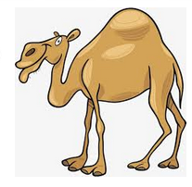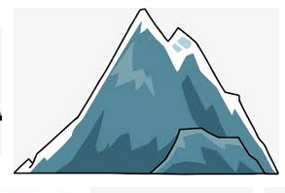

بسم الله الرّحمن الرّحيم

المستــــــوى : السنة التحضيرية المذكرة رقم:.......
مجال التعلــم: الرياضيات
الموضــــــــوع: العدد الرتبي (( الأول ، الثاني ، والثالث )) (2)
الكفاءة القاعدية: تحديد موقعه وموقع شيء آخر في الفضاء
ـ تبليغ معلومات تسمح بالتعليم في الفضاء وفي الزمن
مؤشر الكفـاءة: - يرتب الأعداد من 1 إلى 3 .
الوسائــــــــل : النموذج (( على السبورة بشكل كبير وبحجم صغير لتوزيعه على الأطفال )) - أقلام – بطاقات الارقام 1/2/3
إنجــــــاز الحصة
معايير الأداء | السندات و الوسائل | أفعال التعليم /التعلم | أهداف التعلم | سيرورة الحصة
ـ تعيين الأول والأخير بالنسبة للجلوس . | التلاميذ | يوجه المربي تلاميذه إلى ملاحظة الصفوف .  ثم يسأل :  من هم التلاميذ الذين يجلسون في الأول ؟  ومن هم التلاميذ الذين يجلسون في الأخير ؟ | تحديد شيء في الفضاء باستعمال المفردات : الأول ـ الأخير | 1ـوضعية الانطلاق:  اثارة الوضعية
ـ جعل التلميذ يختار الحل الصحيح . | النموذج | شروط التنفيذ:  النشاط الأول : ( فناء المدرسة )  حيث يتوزع التلاميذ إلى فرق ذات (3) عناصر ويجرى سباق لكل فريق .  ـ التعليمة : عينوا الأول فالثاني ثم الثالث .  ـ الإجراءات الممكنة : ينفذ الأطفال المطلوب  "" يمكن استعمال بطاقات الأرقام من 1 إلى 3""  النشاط الثاني : (داخل القسم)  يوزع النموذج على الأطفال.  التعليمة : لونوا المتسابق حسب حسب لون رتبته  ـ الإجراءات الممكنة : ينفذ الأطفال المطلوب | النشاطات والتعليمات  الشروع في إجراء الحل | 2ـ بناء التعلمات:  مرحلة التجريب والتجسيد
ـ التنظيم المحكم لمرحلة العرض والمناقشة | ـ الإجراءات المقصودة | يتجول المعلم بين الصفوف ، يلاحظ الأعمال ، يشجع ويحدد مختلف الإجراءات ويحصي الأخطاء | ـ البــحــــــــث:  يتمكن من الوصول  إلى المطلوب | 2ـ بناء التعلمات:  مرحلة التجريب والتجسيد
ـ التطبيق : التلوين الصحيح على الشكل الجماعي . | ـ النموذج على السبورة | يشرح كل تلميذ طريقة عمله مستعملا الأعداد من 1 إلى 3 مرتبة . | العرض والمناقشة:  يصل إلى فهم وإدراك اخطائه | 2ـ بناء التعلمات:  مرحلة التجريب والتجسيد
ـ عرض الحلول و مناقشتها وتسجيل ما اتفق عليه التلاميذ | الأنشطة:  كراس النشاطات | ـ اجراء حوار مع التلاميذ حول الوضعية المقترحة مع شرح التعليمات . ص13  1// قص الارقام الموجودة في الملحق ، ثم ألصقها مرتبة في مكانها .  2//أكمل التلوين حسب النموذج .  ـ شروع التلاميذ في العمل الفردي .  ـ التصحيح الجماعي .  - التصحيح الفردي . | الأنشطة الفردية:  تدعيم وتعزيز بناء المعارف السابقة | 3ـإعادة الاستثمار
النموذج

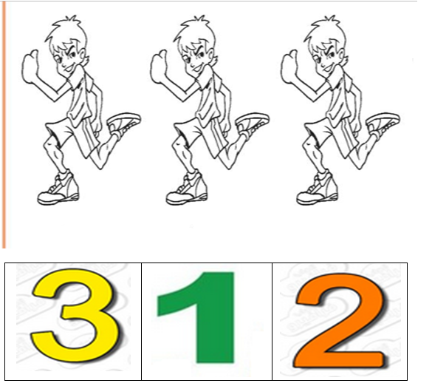

المستوى / السنة التحضيرية رقم المذكرة :......
النشاط / رياضيات.
الموضوع / يمين / يسار (1)
الكفاءة القاعدية / القدرة على تحديد موقعه وموقع شيء آخر في الفضاء .
مؤشر الكفاءة / يميز بين اليمين واليسار.
الوسائل / النموذج المرفق كوسيلة جماعية – النموذج المرفق كوسيلة فردية – دفتر النشاط – السبورة – أقلام .
إنجاز الحصة
سيرورة الحصة | أهداف التعلم | وضعيات التعلم وأنشطته | التقويم
الانطلاق | يكتشف وضعيتان نسبيتان جديدتان | بعد التهيئة يسال المربي أطفاله :  ماهي اليد التي تستعملها للأكل ؟……………..  ارفعوها (تصحيح الوضعية) | تشخيصي  يمنى / يسرى
بناء التعلمات | النشاطات  الشروع في العمل | النشاط 1  مطالبة الاطفال برفع الأيدي اليمنى ، ثم الأيدي اليسرى والعكس .  (تصحيح الوضعيات)  النشاط 2  يعلق المربي النموذج المكبر الذي حضره على السبورة ثم يوزع نماذج مصغرة على اطفاله .  التعليمة 1: حوطوا على كل يد يمنـــى بالأحمر .  التعليمة 2 : حوطوا على كل يد يسرى بالأخضر .  الإجراءات : يحوّط الأطفال باللونين المناسبين .  - تصحيح جماعي على السبورة .  - تصحيح فردي على نماذج الأطفال . | تكويني  المناقشة  التمييز بين المفردتين  التقييم  استعمال المفردتين في وضعيات اخرى .
بناء التعلمات | الحوصلة  تنظيم التعلمات الجديدة وتصديقها | يتوصل الأطفال الى معرفة مدلول المفردتين :
  يمين | يسار
استثمار  المكتسبات | النشاط الفردي  تعزيز وتدعيم المعارف السابقة | إجراء حوار بين المربي والأطفال حول الوضعية المقترحة في دفتر النشاط ص14  التعليمة 1  - ماهذه ؟ .............................  هل هي متشابهة ؟........................  لونوا بالازرق الأيدي اليمنى.  لونوا بالاصفر الأيدي اليسرى .  التعليمة 2  أكملوا التلوين حسب النموذج :  - الشروع في العمل الفردي .  - التصحيح الجماعي .  - التصحيح الفردي. | ختامي  عرض الحلول ومناقشتها  والتصديق عليها وإبداء الرأي .

النموذج

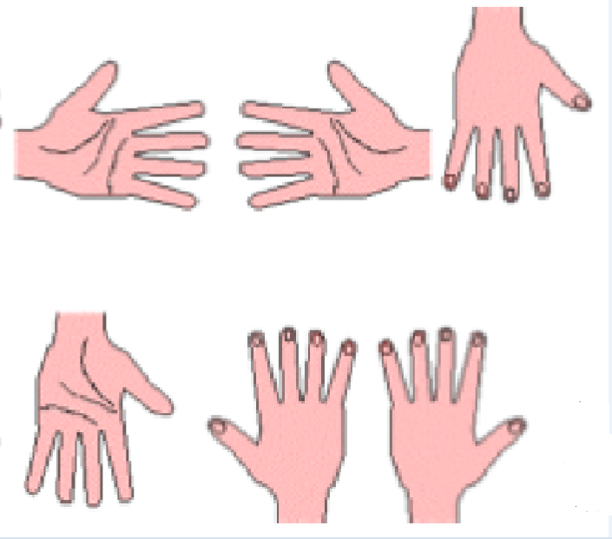

بسم الله الرحمن الرحيم
المستوى / السنة التحضيرية رقم المذكرة :......
النشاط / تربية إسلامية .
المجال / قرآن .
الموضوع / سورة الفاتحة .(( الآيتين 6 و 7))
الكفاءة القاعدية / القدرة على حفظ السورة واستظهارها عند الحاجة.
مؤشر الكفاءة / يستظهر الآيتين 6 و 7 استظهارا صحيحا.
الوسائل / / مسجل / شريط به سورة الفاتحة / السبورة .

سيرورة الحصة | وضعيات وأنشطة التعلم | أهداف التعلم | التقويم
تنظيم الفضاء | مطالبة بعض الأطفال باستظهار الآيات 1 و 2 و 3 من سورة الفاتحة  تسميع سورة الفاتحة كاملة من المسجل . | يحسن الاستظهار.  يحسن الاستماع . | تشخيصي  يستظهر الآيات الثلاث الأولى .
بناء المعلومات | المرحلة الأولى  يكشف المربي عن الآيتين مكتوبتين على السبورة بخط جميل وواضح: :  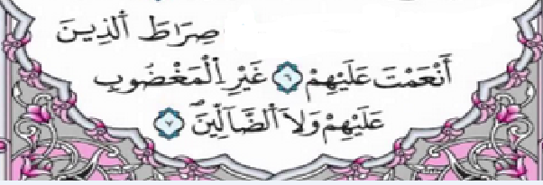  تسميع السورة من المسجل .  قراءة المعلم للآيتين المكتوبتين على السبورة .  المرحلة الثانية  تحفيظ الآيات (1-2-3) بالمحو التدريجي .  محاكاة المعلم .  النطق السليم للكلمات . | يكتشف نص الايتين.  يستمع لقراءة المربي .  يحفظ الألفاظ خلف معلمه .  يفهم معاني الآيتين .  يتمرن على حفظ الآيات | بنائــــي  يكتشف السورة .  يفهم المعنى الإجمالي للسورة  يحفظ الآيتين بالمحو التدريجي
  صراط الذين أنعمت عليهم | غير المغضوب عليهم ولا الضالين
استثمار المكتسبات | يستظهر الطفل الآيات 6 و 7 من سورة الفاتحة .  . | يحفظ الآيتين حفظا جيدا . | ختامـــي  يعرف مواقف يقرأ فيها السورة.

ملاحظة : في الحصة الثانية نقوم باستظهار السورة كاملة .

بسم الله الرحمن الرحيم
المستوى / السنة التحضيرية رقم المذكرة :......
النشاط / تربية مدنية
الموضوع / مهنة الوالدين
الكفاءة القاعدية / القدرة على وصف مهنة الوالدين .
مؤشر الكفاءة / يصف مهنة والده./ يصف مهنة والدته .
الوسائل / المشاهد – السبورة – الوثائق – الصور – كل ماهو مناسب .
إنجاز الحصة
المراحل | أهداف التعلم | أفعال التعليم /التعلم | السندات | التقويم
1/ وضعية الانطلاق  تنظيم الفضاء | إدخال الأطفال في جو الدرس. | استحضار شفهي حول بعض المواقف التي تستدعي إثارة فضول الاطفال .  * عندما تمرض من يعالجك ؟  * من هو الذي يعلمك ؟ | المناقشة الجماعية العامة . | تشخيصي  اثارة الانتباه  والحيرة والفضول
2/ مرحلة بناء التعلمات | النشاط الاول :  حث التلاميذ على ملاحظة المشاهد لمعرفة محتواها وتسميتها . | ألاحـــــظ :  -- مطالبة الأطفال بمشاهدة الصور والتعبير عنها .  ((صور لها علاقة بالمهن))  -- طرح أسئلة حول مشاهدات الأطفال مثلا :  -- من هذه؟ ...هذه معلمة .  -- من هذا ؟...هذا شرطي.  - ومن هذا ؟ هذا نجار .  وهذا من؟ إنه البناء . | المشاهد  السبورة  المناقشة | تكويني  -- يعبر عن المشاهد  -- يجيب عن الأسئلة  -- يشير إلى الوالدين والإخوة
2/ مرحلة بناء التعلمات | النشاط الثاني:  يقوم كل طفل من الأطفال بذكر مهنة أبيه ثم مهنة أمه. | وأنت ماذا يعمل أبوك ؟  أبي مهندس / أبي سائق / أبي طبيب..............وهكذا  وماذا تعمل أمك ؟  أمي خياطة / أمي ممرضة / أمي أستاذة .............وهكذا .  ((يعمل أبي ........وتعمل أمي.......... | المشاهد والصور  المشاركة الفعالة | -- يحوصل قاعدة يصف فيها مهنة والديه .  -- يبني معارفا .  -- يبدي مشاعره حول أبيه وأمه.
3/ إعادة الاستثمار | النشاط الثالث  يحفظ المفاهيم الأساسية المستخلصة | ماهي مهنة والديك ؟  أبي يعمل نجارا وأمي خياطة ماهرة . (( كمثال فقط ))  (( هذا مثال فقط)) | أسئلة ومناقشة | تحصيلي :  هل تحب عمل أبيك؟  هل تحب عمل أمك ؟


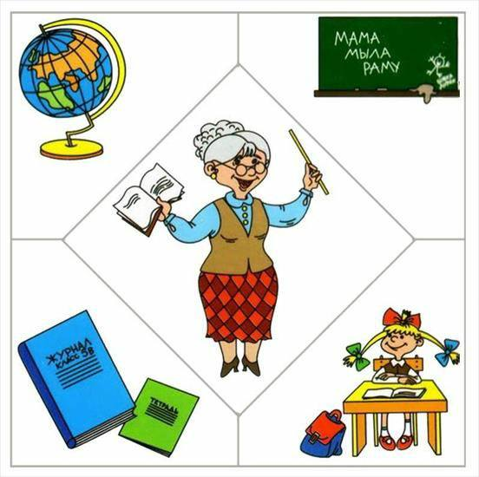
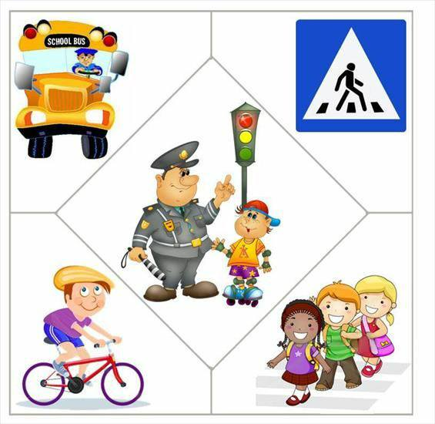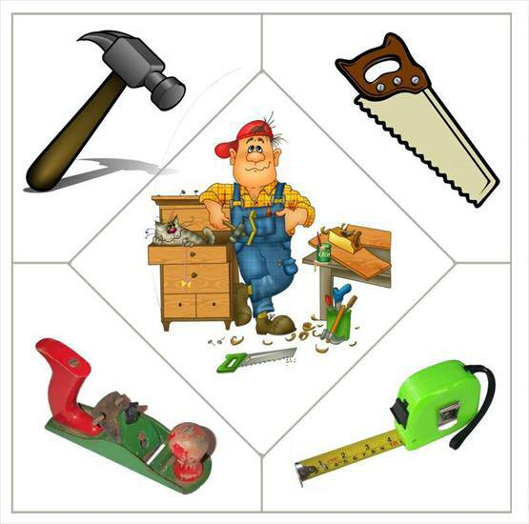

المستوى / القسم التحضيري . المذكرة رقم :.....
مجال التعلم / تربية علمية
الموضوع / الحركة والسكون (3)
الكفاءة القاعدية / القدرة على تحديد موقعه وموقع شيء آخر في الفضاء .
مؤشر الكفاءة / يتعرف على مدلول كلمتي (حركة– سكون)
الوسائل / النموذج / صور لطفل في وضعيات حركة / الأقلام / دفاتر النشاط ...................
إنجاز الحصة

سيرورة الحصة | أهداف التعلم | وضعيات التعلم | التقويم
وضعية الانطلاق | تهيئة التلاميذ للدخول في جو الدرس | عرض صور لطفل في وضعيات حركة مختلفة (مشي / جري / قفز / تسلق )  دعوة التلاميذ للتعبير عنها .  ملاحظة : في وضعية الانطلاق نراجع المكتسبات السابقة مع الأطفال . | تشخيصي  التعبير عن الوضعيات.
مرحلة بناء التعلمات | النشاطات والتعليمات  الشروع في إجراء الحل | النشاط الأول (لعبة في الفناء )  يخرج الأطفال إلى ساحة المدرسة .  يقول المربي : حركة (يتحرك الأطفال مشيا أو جريا أو..........)  يقول مرة أخرى : سكون .(فيقف كل تلميذ مكانه )  ملاحظة : الذي أبطا في القيان بالفعل يخرج من اللعبة .  يمشي - يجري  يقفز - يتسلق | بنائي  ينفذ التعليمات  تطبيق :  يقترح المربي على أطفاله وضعيات مناسبة (سكون /حركة) وفق سيكولوجية اللعب الهادف .
مرحلة بناء التعلمات | الحوصلة  تصديق وتنظيم التعلمات الجديدة وتحقيق الانسجام في المعارف . | النشاط الثاني (داخل القسم)  ــ شروط التنفيذ: يوزع المعلم النموذج على كل تلميذ .  التعليمة : لونوا بالأحمرطفلا في وضعية حركة .  لونوا بالأخضر طفلا في وضعية سكون .  الإجراءات : ـ يقوم الأطفال بالعمل .  ترك الحرية للأطفال في التلوين .  المربي يتجول ويوجه  المفردات الجديدة :
  حركة | سكون
مرحلة استثمار المكتسبات | الأنشطة الفردية  تدعيم وتعزيز بناء المعارف السابقة | - اجراء حوار مع التلاميذ حول الوضعية المقترحة في دفتر الأنشطة العلمية (ص15) مع شرح التعليمات .  دعوة الأطفال للتعبير عن المشهد .  هذا فناء المدرسة / هذا الولد جالس / وهذه البنت تقفز / وهذه تمشي .....................................  لون بالأصفر طفلا في وضعية حركة .  لون بالأزرق طفلا في وضعية سكون.  - شروع الأطفال في العمل الفردي .  - التصحيح الجماعي والفردي . | ختامي  عرض الحلول ومناقشتها وتسجيل مااتفق عليه الأطفال .

النموذج
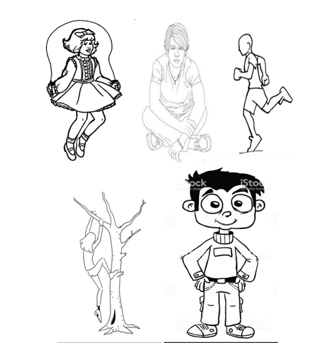

المـــادة : تربية تشكيلية (رسم) القسم التحضيري
الموضـوع : الأزرق / البرتقالي / البنفسجي .
الكفاءة القاعدية :القدرة على اكتشاف الألوان .
مؤشر الكفاءة : يكتشف الألوان والأشكال .
الوسائل : أدوات الرسم – النموذج (( واحد كبير الحجم كوسيلة جماعية . وبحجم صغير للتلميذ))
إنجاز الحصة
التقويم | أهداف التعلم | الأنشطة والمحتويات | الوضعيات
تشخيصي  تصورات للحل | يسمي الألوان . | ما لون البرتقال ؟ وما لون السماء؟.  ما لون الباذنجان ؟ | وضعية الانطلاق  الإشكالية
تكويني  الاختيار الحر للألوان .  تسمية ألوان الأشياء .  اكتشاف تقنيات الرسم . | يتمكن من وضع حلول للمشكل.  يختار الألوان المناسبة.  يتعرف على الخامات و يسمي الألوان.  يكتشف تقنيات و بعض فنيات الرسم. | - يعرض المعلم على الأطفال أشياء يكون لونها أزرق أو برتقالي أو بنفسجي .  - يسألهم : ماهذه ؟...................  - يفتح المعلم مناقشة مع الأطفال ، للتعرف أكثر على  ألوان الأشياء المعروضة .  يتدخل المربي عند عجز الأطفال عن تسمية اللون . | وضعية بناء التعلمات  الحـــل
ختامي  ابداء الرأي | يكتسب مهارة التلوين تدريجيا .  ينمي لديه كفاءة العمل الذاتي. | يوزع المربي على الأطفال نموذج رسم ويطالبهم بتلوينه  باستعمال الألوان (أزرق / برتقالي / بنفسجي ) .  لونوا ملابس الطفل بالبنفسجي .  لونوا العصفور بالأزرق .  لونوا البالونات بالبرتقالي . | استثمار المكتسبات
